Předběžná přihláška

k účasti
na mezinárodním kolokviu Odborné skupiny pro dějiny skla ČAS
ve dnech 8.–9. října 2024
ve Valašském Meziříčí, v pobočce Muzea regionu Valašsko, p. o.

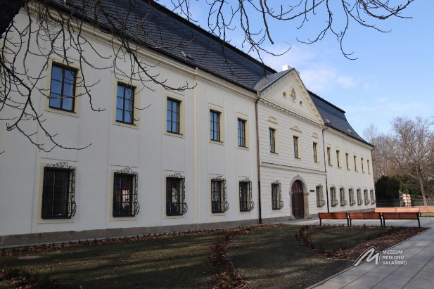
Místo konání: Zámek Kinských ve Valašském Meziříčí

Titul: …………......... Jméno a příjmení: …………………………….………………………..

Název organizace: ……………………………………………………………………………..

Adresa (ulice, město, PSČ): ……………………………………………………………………

E-mail: ………………………….………………………………………………………………

Telefon / Mobil: ……………………………………………. ………………………………….

Potvrzení a forma účasti:
účast bez příspěvku
účast s referátem
účast s prezentací posteru

Název referátu/ posteru: ………………………………………………………………………….
…………………………………………………………………………………………………….

Datum ................................... Podpis ……………………

Vyplněnou přihlášku zašlete, prosím, v elektronické podobě do konce května 2024
na adresu: eva_leheckova@seznam.cz

